Bilder einfügen verankern positionieren
- Dort, wo das Bild eingefügt werden soll, einen neuen leeren Absatz erzeugen
- Das gewünschte Bild am leeren Absatz einfügen
- Das Bild Verankern "Als Zeichen"
- Das Bild wird links positioniert
- Den Cursor rechts vom Bild positionieren
- Die Absatzvorlage "LibOAbbildung" zuordnen (doppelklicken).
- Das Bild ist nun wegen des Absatzformats wieder zentriert
- Das Bild ist nun wie ein eigener Absatz
- Das Bild hat einen entsprechenden Abstand nach oben und zum Folgetext.
- Es kann nun auch eine Beschriftung hinzugefügt werden.
Die obigen Hinweise zum "Bild einfügen verankern positionieren" sind von Robert Großkopf.
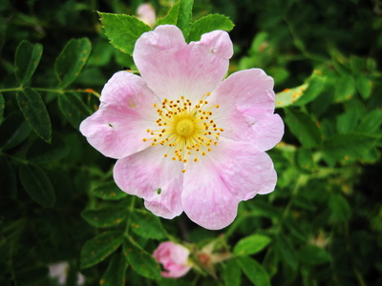
Dummy-Folgetext, Dummy-Folgetext, Dummy-Folgetext, Dummy-Folgetext,

